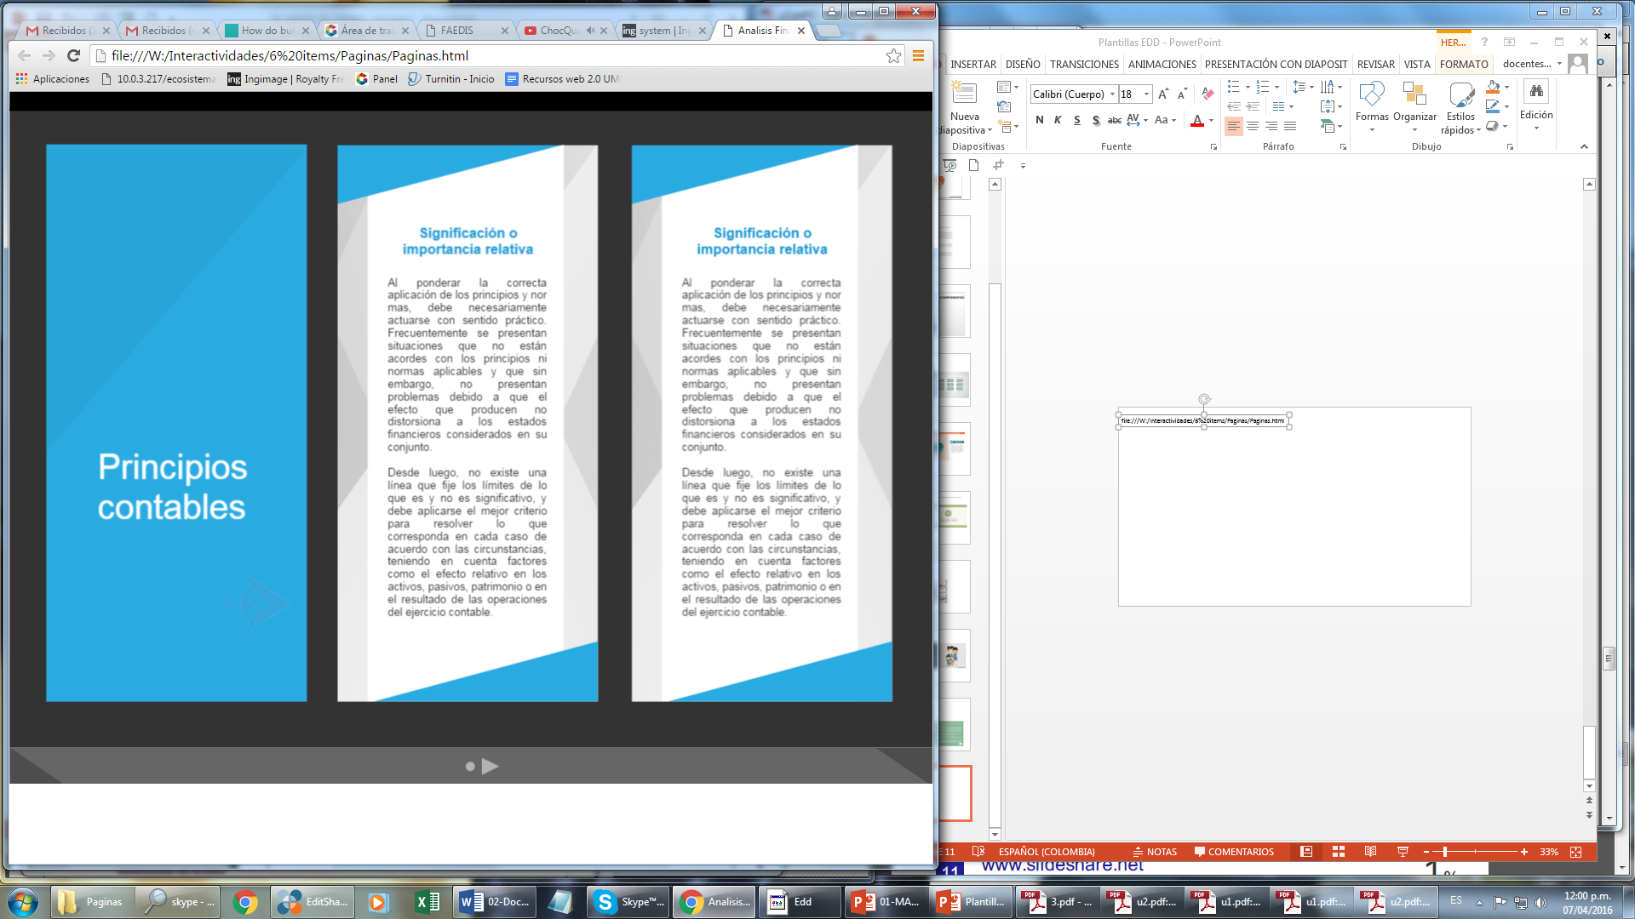 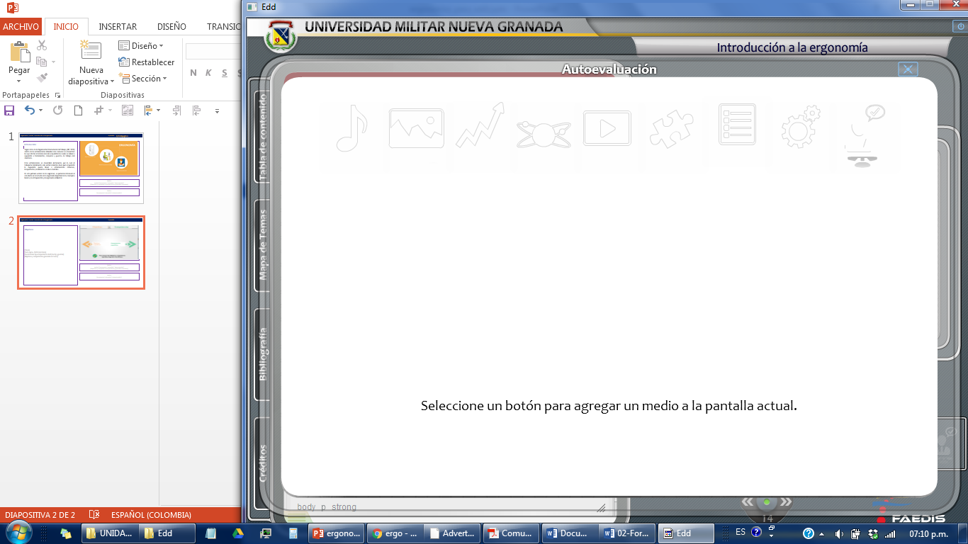

Gráfico / Infografías

|  |
| --- |
| **Normativa aplicable a gestión de la Seguridad de la Información** |
| Como eje para la Seguridad de la Información, se tiene en cuenta la norma ISO/IEC 27001 como estándar para la seguridad de la información.    https://www.youtube.com/watch?v=wHT0n8ojTWw |
| “La Organización Internacional de Estandarización (ISO) estableció la norma ISO 27001, la cual se emplea para la certificación. Ha reemplazado el estándar BS 7799 y brinda una norma internacional para sistemas de gestión de seguridad de la información. Con base en el estándar BS 7799, se la ha reorganizado para alinearse con otras normas internacionales. Se han incluido algunos nuevos controles, es decir, el énfasis en las métricas para la seguridad de la información y la gestión de incidentes.”    <https://www.youtube.com/watch?v=5sObF-w5r7s> |
| La norma también se fundamenta en otras como ISO/IEC 17799:2005, la serie ISO 13335, ISO/IEC TR 18044:2004 y las “Directrices de la OCDE para Sistemas y Redes de Seguridad de la Información – Hacia una cultura de seguridad” que proporcionan orientación para la implementación de la seguridad de la información.” DNV GL (2016)    INGIMAGE 02H32393 |